海上受伤急救知识


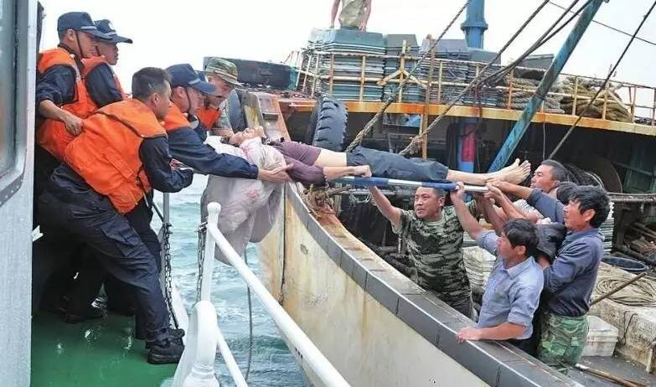
网络配图
随着我国渔业事业的发展，渔民出海作业是时间越来越多。渔民在远离陆地的海面上常常要面临各种危险，随时可能发生各种疾病、意外，甚至危及生命。
海上现场的急救处理是紧急医疗救援的前沿阵地。有文献报道，急危重患者死于原发病的不到10%，多由于抢救时机的延误，并发症加重而致残甚至死亡。
在不具备相应医疗救助服务的茫茫大海上，如何正确地采取紧急的自救、互救措施，为抢救赢得宝贵的时间，改善预后，减少伤残，减少损失，非常关键。
” 一、急救的基础知识
首先，我们要清楚现场急救的主要任务是维持受害者的生命（生命体征，呼吸、循环功能）稳定伤情，防止继发性损伤和迅速转送医疗机构救治。
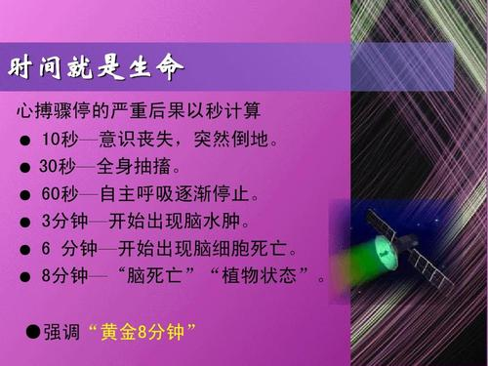
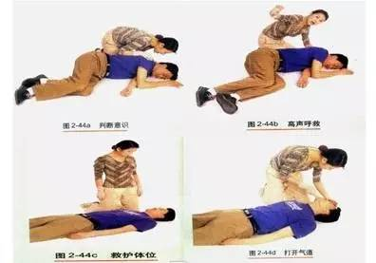
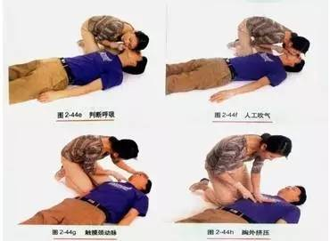
胸外按压和人工呼吸比例30:2
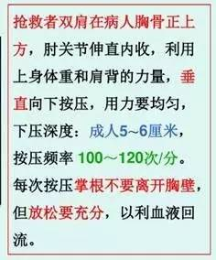
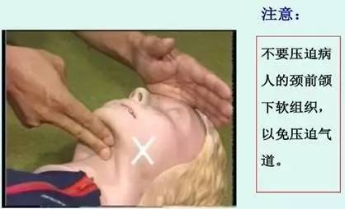
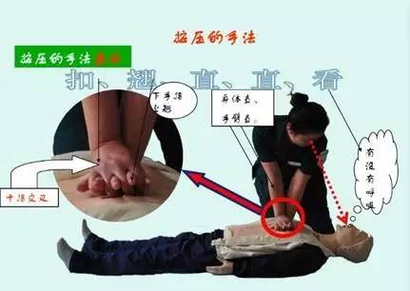
二、海上创伤急救技术和注意事项
（一）止血法
1、指压动脉止血法
用手指把出血部位近端的动脉血管压在骨骼上，阻断血流。适用于头面部及四肢的动脉出血急救，压迫时间不宜过长，为临时应急措施，要求指压部位及方法正确。
2、加压包扎止血法
适用于各种伤口，小动脉以及静脉或毛细血管的出血。注意伤口内有碎骨片或异物存在时，慎用此法。
3、止血带止血法
适用于四肢大出血，当其他止血方法不能凑效时方法：止血带止血法、橡皮止血带止血法、气压止血带止血法。
（二）包扎
种类 适用范围
头巾式包扎法 头颈部外伤
面部包扎法 颜面部损伤或烧伤
眼部包扎法 眼部损伤
胸部包扎法 胸部损伤
肩部包扎法 单肩包扎法 一侧肩部外伤
双肩部外伤 双肩部外伤
腹部包扎法 腹部外伤
臀部包扎法 臀部外伤
上肢包扎法 上肢大面积损伤，如烧伤等
手足包扎法 手足部外伤
（三）固定
固定的目的是为了减少疼痛、减少畸形、减少二次损伤、便于搬运，可分为锁骨骨折固定、前臂骨折临时固定、上臂骨折临时固定、大腿骨折临时固定、小腿骨折临时固定、骨盆骨折固定、脊椎骨折固定、骨折固定注意事项。
注意：
1、夹板与肢体间应加棉垫或其他软物
2、夹板应放在骨折部位的下方或两侧，固定上下各一个关节
3、对四肢骨折固定时，应先捆绑骨折处的上端，后捆绑骨折处的下端；如用绷带固定夹板时应先从骨折下部缠起，以减少伤肢充血水肿
4、上肢固定时，应呈屈肘位，下肢固定时，肢体要伸直
5、固定松紧应适宜
（四）搬运
1、昏迷或有呕吐窒息危险伤病员的搬运
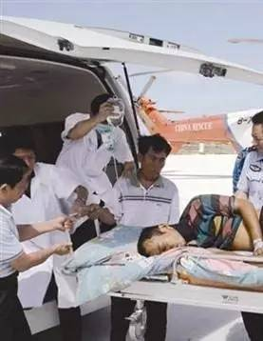
使伤病员侧卧或俯卧于担架上，头偏向一侧，保证呼吸道通畅的前提搬运转送
2、脊柱骨折伤病员的搬运
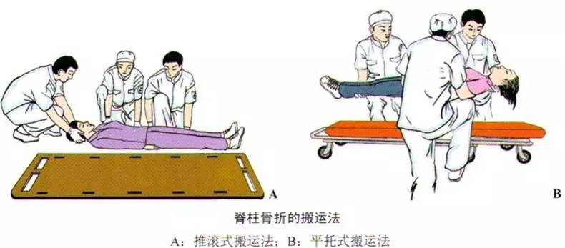
对疑有脊柱骨折伤员，应尽量避免脊柱骨折处移动，以免引起或加重脊髓损伤，搬运时应准备硬板床置于伤员身旁，保持伤员平直姿势，由2~3人将伤员轻轻推滚或平托到硬板上。对疑有颈椎骨折的伤员，要有专人托住头部并沿纵轴略加牵引与躯干一致搬运。有铲式担架搬运则更为理想，先将伤员放置在平卧位，固定颈部，然后分别将担架的左右两片从伤员侧面插入背部，扣合后再搬运
3、骨盆损伤伤病员的搬运
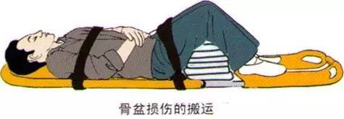
用三角巾将骨盆作环形包扎，搬运时使伤员仰卧于硬板或硬质担架上，双膝略弯曲，其下加垫，或用铲式担架搬运。
注意：
1、移动伤者时，首选应检查伤者的头、颈、胸、腹和四肢是否损伤，如果有损伤，先急救处理，然后根据伤势不同选择不同的搬运方法。
2、搬运途中要密切注意伤者的神志、呼吸、脉搏以及伤势的变化。
3、脊柱骨折的伤者，必须三人以上同时搬运，切忌一人抱胸一人搬腿的双人搬运。
